Lockheed Martin Falcon Challenger 2019 Application
-지원자 정보
조 이름 : 로켓단
이름 | 임금영(팀장) | 한상규 | 박준형 | 김태윤
학번(학년) | 2019121187(1학년) | 2019121227(1학년) | 2019121087(1학년) | (1학년)
학과 | 항공우주 및 기계공학부 | 항공우주 및 기계공학부 | 항공우주 및 기계공학부 | 항공전자 정보공학부
전화번호 | 010-3815-0854 | 010-4127-8897 | 010-8881-9335 | 010-5483-1309
이메일 | puggy9204@naver.com | Illiliil13581@gmail.com | peter99park@gmail.com | wintyn@naver.com

-구현 비행체 기능 설명
1. 비행체 설명
기본적인 도안은 록히드마틴사의 C-130을 참고하여 이를 무인 비행체에 맞게 단순히 구현하였고, 허드슨 모델링을 이용하였습니다.
수송기의 형태에다 양 날개에 프로펠러를 설치하고 탑재물로 인한 무게 쏠림을 방지하기 위해 pitch를 최대화할 필요가 있으며 이를 위해 꼬리에 긴 승강타 1개를 설치할 것입니다.
본체 아래에는 탑재물들이 투하될 수 있도록 위로 열리는 뚜껑을 설치하고 뚜껑은 짧은 시간동안 한 번에 열려야하기 때문에 고무줄로 뚜껑을 연결하여 고정시킨 후 탑재물 투하 시점에 고무줄 고정을 끊어 한 번에 뚜껑이 열리도록 할 것입니다.
착륙보다는 탑재물 투하와 안정적인 비행이 우선이기에 바퀴 등의 다른 부속품은 생략하였습니다.
가볍고 튼튼해야한다는 점을 고려하여 스티로폼으로 본체의 구성은 제작하되, 날개는 폼포드로 제작할 것입니다.

2. 비행체 조종 방법
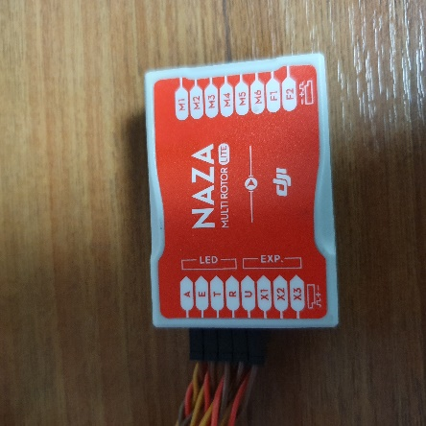
FC
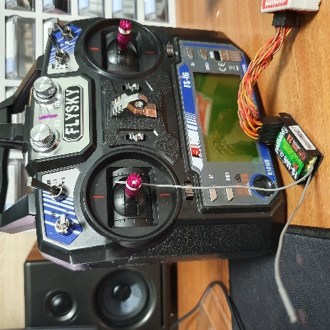
수신기와 컨트롤러
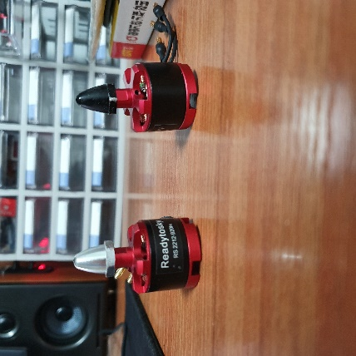
모터
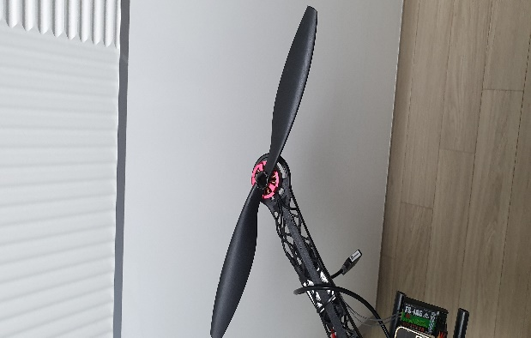
프로펠러
비행기의 날개에 프로펠러를 달아 바람을 이겨내고 전진하도록 하고 양쪽 프로펠러 회전 수를 다르게 하여 YAW를 조종할 수 있게 할 것입니다. 이때 변속기와 드론의 FC(flight controller)를 이용하여 프로펠러의 회전수를 변화시킬 수 있고 수신기와 컨트롤러를 이용하여 조종할 것입니다.

3.탑재물 형태 및 디자인

풍선을 터뜨리기 위한 탑재물의 디자인을 몇 가지 생각해 보았습니다.

① 밤송이 모양
가을철 떨어지는 밤송이에서 아이디어를 얻어 고안해낸 디자인입니다. 풍선을 터뜨릴 가능성을 높이기 위해서는 뾰족한 부분의 면적이 넓어야 한다. 따라서 밤을 사방으로 둘러싸고 있는 가시들처럼 침핀 또는 깨진 유리조각, 글루건을 이용해 모든 부분을 뾰족하게 만들어 최대한 많은 풍선을 터뜨릴 수 있도록 하였습니다.
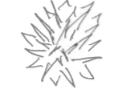

② 사과 모양
탱탱볼 소재를 이용해 압정의 뭉툭한 부분을 공 모양으로 감싸는 디자인입니다.
우선, 최대한 많은 양을 적재하기 위해서 작은 압정을 사용할 것이고, 탱탱볼은 직접 제작할 계획입니다. 탱탱볼을 쓰는 이유는, 땅에 탑재물이 떨어졌을 때 조금이라도 더 사방으로 튀어 확실하게 풍선을 제거하기 위해서입니다.
탑재물을 제작할 때, 최대한 많이 튈 수 있도록 하기 위해 압정의 뾰족한 부분이 많이 튀어나오지 않게 하고, 탱탱볼의 면적을 넓히는 것이 중요합니다.
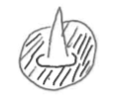
행사장의 바닥이 콘크리트 바닥이 아닌 잔디로 예상되므로 탱탱볼이 튈 수 있는 최적의 비행 높이와 탱탱볼의 크기를 시행착오를 통해 알아내는 것이 중요합니다.

③ 오뚝이 모양
아이들의 장난감인 오뚝이에서 아이디어를 얻어 고안해낸 디자인입니다. 오뚝이가 어떻게 쓰러져도 일어난다는 점을 이용하였다. 탑재물이 땅에 떨어질 때 어느 방향으로 떨어질지는 미지이므로, 오뚝이의 무게중심을 제외한 부분에 핀침이나 압정을 부착해 쓰러진 오뚝이가 일어나는 과정에서 사방으로 흔들리는 점을 이용하여 풍선을 제거할 것입니다.
오뚝이 모양을 이용한다면 다른 방법에 비해 부피와 무게가 커질 수밖에 없습니다. 따라서 오뚝이 모양의 탑재물을 낙하시키기 전과 낙하시킨 후의 무게를 고려해 비행체를 제작해야 할 것입니다.

④ 비행체에 폭죽 부착하기
가능하다면 안전상의 문제가 되지 않는 선에서 폭죽을 이용하고 합니다. 폭죽 중 분수처럼 직선 방향으로 불꽃을 내뿜는 폭죽을 사용하면, 사방으로 튀는 불똥에 의해 풍선을 제거할 수 있을 것입니다. 기체에 불이 붙을 가능성이 있어 비행기의 맨 끝, 즉 물건을 적재하는 곳의 문 쪽에 부착할 것입니다.
트렁크의 문이 닫혀있을 때에는 폭죽의 방향이 위쪽을 향하고 있습니다. 이때 폭죽이 터진다면 폭죽의 추진력에 의해 기체가 땅으로 곤두박질 칠 가능성이 있습니다. 따라서 폭죽의 심지 길이 조절이 매우 중요할 것으로 보입니다. 심지 길이를 조절해 문이 열리는 순간 폭죽이 터져 폭죽이 비행과 착륙에 영향을 미치지 않도록 하고, 풍선을 터뜨릴 수 있도록 해야 합니다.

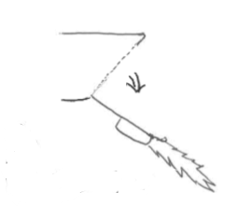
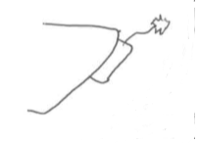

4. 탑재물 투하 방식
저희는 우선 수평비행 중에도 탑재물을 떨어뜨리기 위해 수화물칸에 기울기를 줄 것입니다. 또 원하는 위치에서 밤톨을 떨어뜨리기 위해 문을 만들어 놓을 것이고 용수철과 고무줄을 이용하여 문을 열고 닫을 수 있게 할 것입니다.
이에 해당하는 메커니즘은 고무줄을 방아쇠에 걸어 문을 당기게 할 것이고 이후 방아쇠를 당겨 용수철이 문을 여는 방식입니다.
아두이노를 이용하여 방아쇠를 조종할 것이고 원하는 위치에서 밤톨을 떨어뜨릴 것입니다. 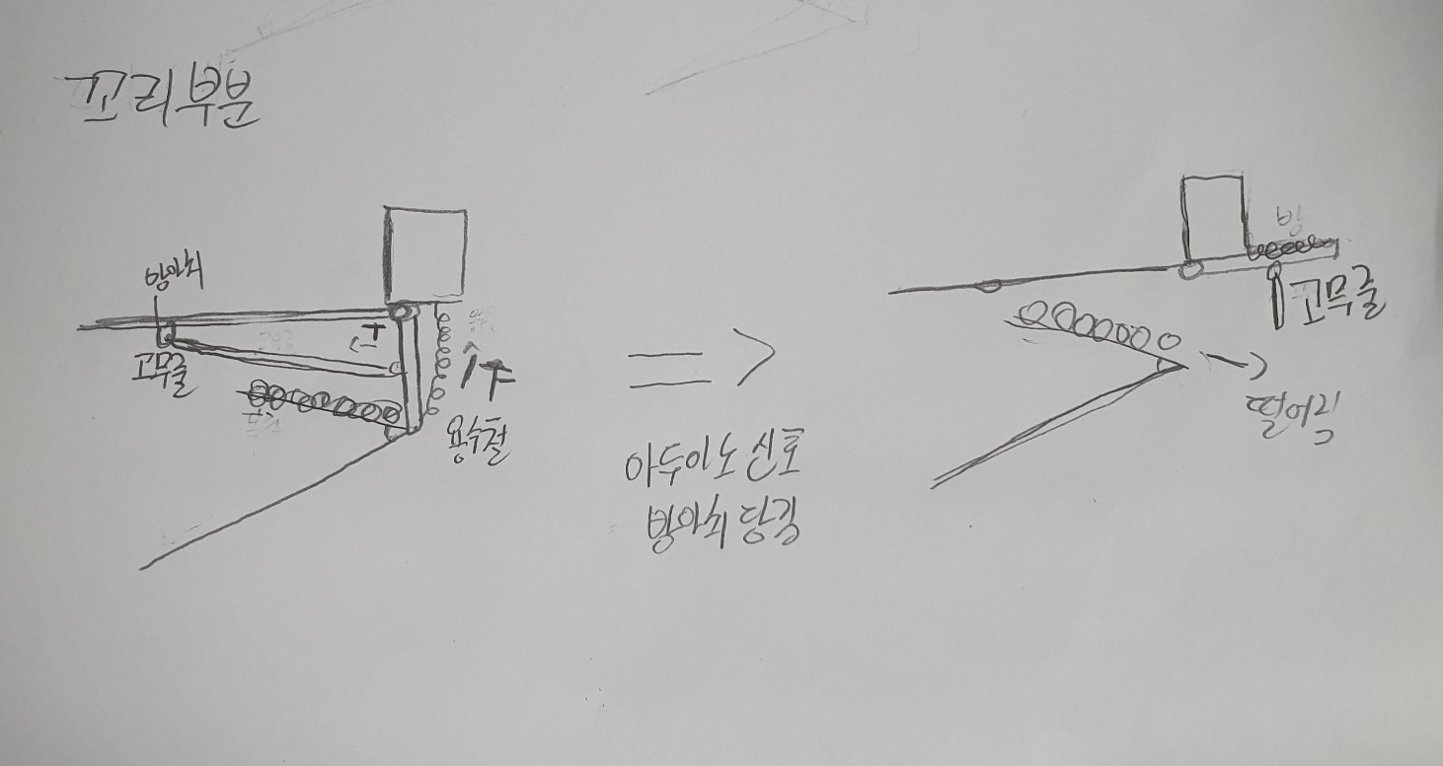

탑재물을 떨어뜨리기 위해서는 pitch를 윗방향으로 두는 것이 제일 중요합니다. 그렇기 때문에 저희는 수평안정판에 엘리베이터를 처음부터 위로 향하게 두고 무게중심을 뒤로하여 pitch를 최대한 하늘로 향하게 할 것입니다.
Pitch up

4. 환경조건에 따른 대비
*풍선 재질
-고무풍선(LATEX): 신축성이 뛰어나므로 부풀었을 때 두께가 얇아서 압정이나 침과 같은 뾰족한 물건으로 터뜨리기 쉽습니다.
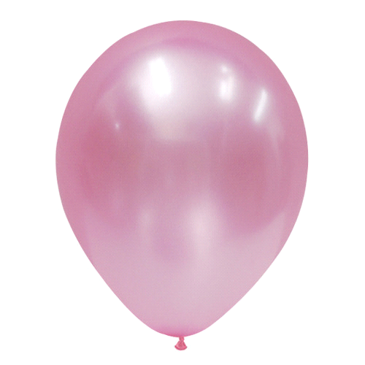

-호일풍선: 신축성이 뛰어나지 않아 부풀었을 때 상대적으로 두께가 두껍습니다. 따라서 밤톨모형의 탑재물의 무게와 밤톨에 박힌 침의 길이를 늘려야 합니다.
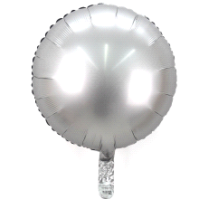

*풍선 크기
-5인치(13cm): 밤톨모형의 탑재물의 크기를 줄이고, 개수를 늘립니다.
-12인치(30cm): 밤톨모형의 탑재물의 크기를 늘리고, 개수를 줄입니다.
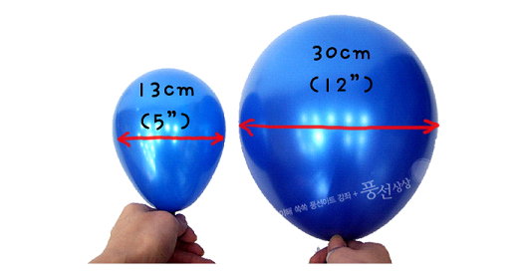

*발사 방식
-장치 이용: 바람과 같은 외부 방해 요소들에 영향을 덜 받으며 발사시 원하는 추력을 줄 수 있다. 하지만 비용이 많이 듭니다.
-손 이용: 비용이 절약되지만 외부 방해 요소들에 취약하며 발사시 원하는 정밀한 추력을 얻지 못할 수 있습니다.
*바람(풍향)
-순풍: 바람이 대각선으로 불 경우, 바람을 등지고 비행체가 날아갈 수 있도록 날립니다.
-역풍: 최대한 바람이 멈출 때까지 기다립니다.

*던지는 위치
-1.계단 위: 양력 보다는 추력 필요
-2.평지 위: 양력과 추력 모두 필요
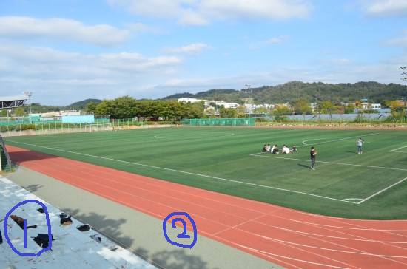

*발사 가능 횟수
-1회: 내구성 보다는 미션 성공에 비중을 둡니다.
-2회 이상: 미션 성공이 우선이지만, 내구성과 착지방식도 고려하여 비행체를 만듭니다.

-구현 디자인 도안 첨부
